**Báo cáo Lab 2.2/2.2b/2.4**

Lab 2.2 Kết nối phần cứng trong Wokwi

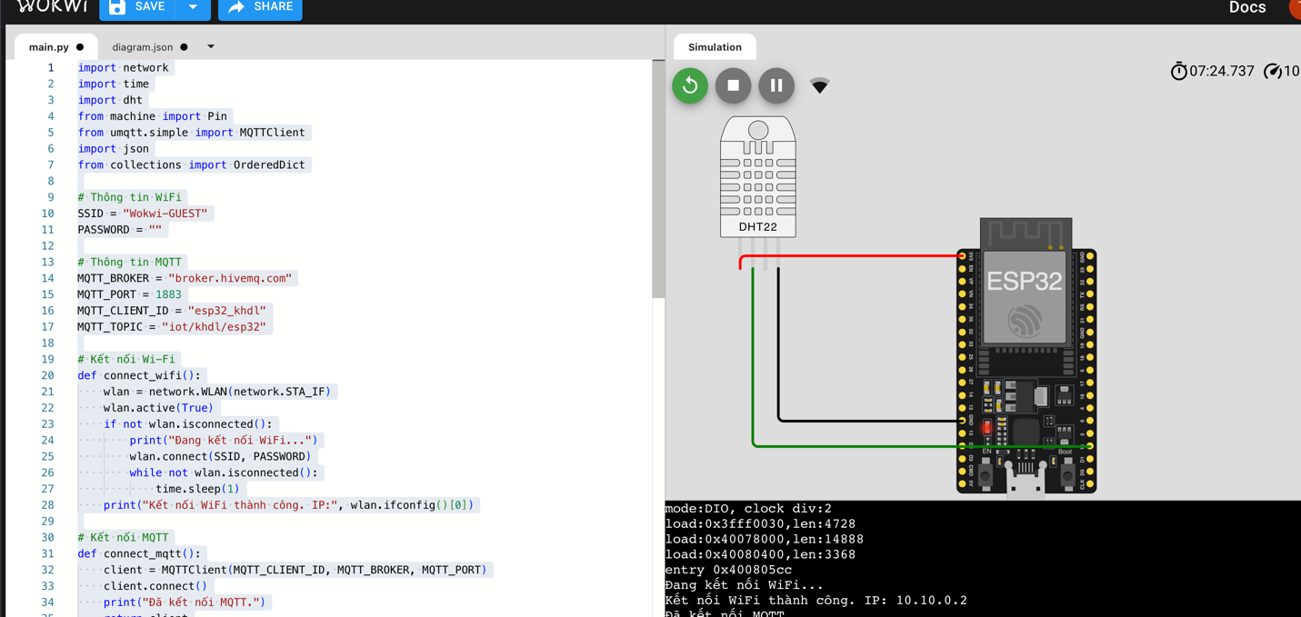

Lab2.2b: Chạy một chương trình publisher (chẳng hạn mô phỏng ESP32+DHT22 trong wokwi) và m ở terminal, chạy lệnh:

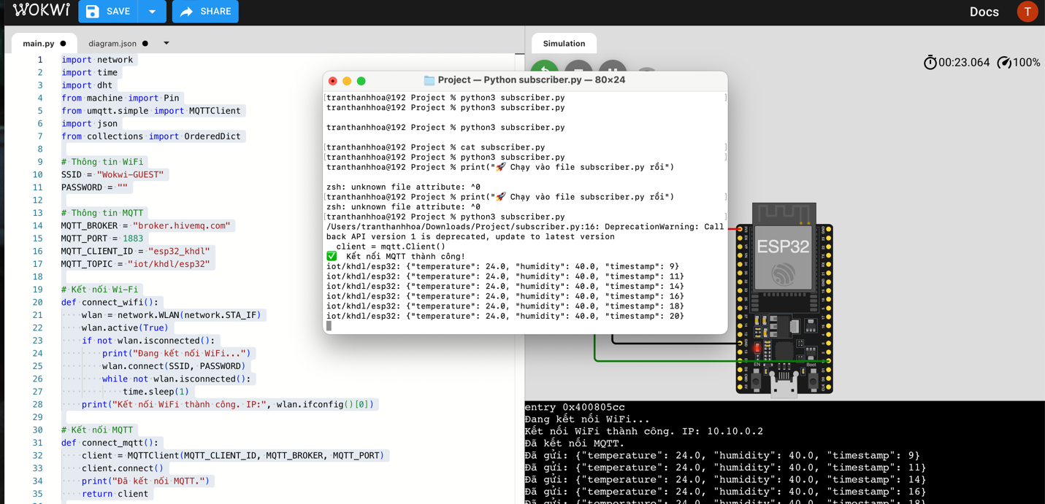

**LAB 2.4: LƯU TRỮ VÀ TRỰC QUAN HÓA DỮ LIỆU IoT**

Lab 2.4a: Mô phỏng với wokwi (DHT22+ESP 32)

Bước 1: Khởi động Publisher



Bước 2: Kiểm tra dữ liệu hiển thị trong terminal

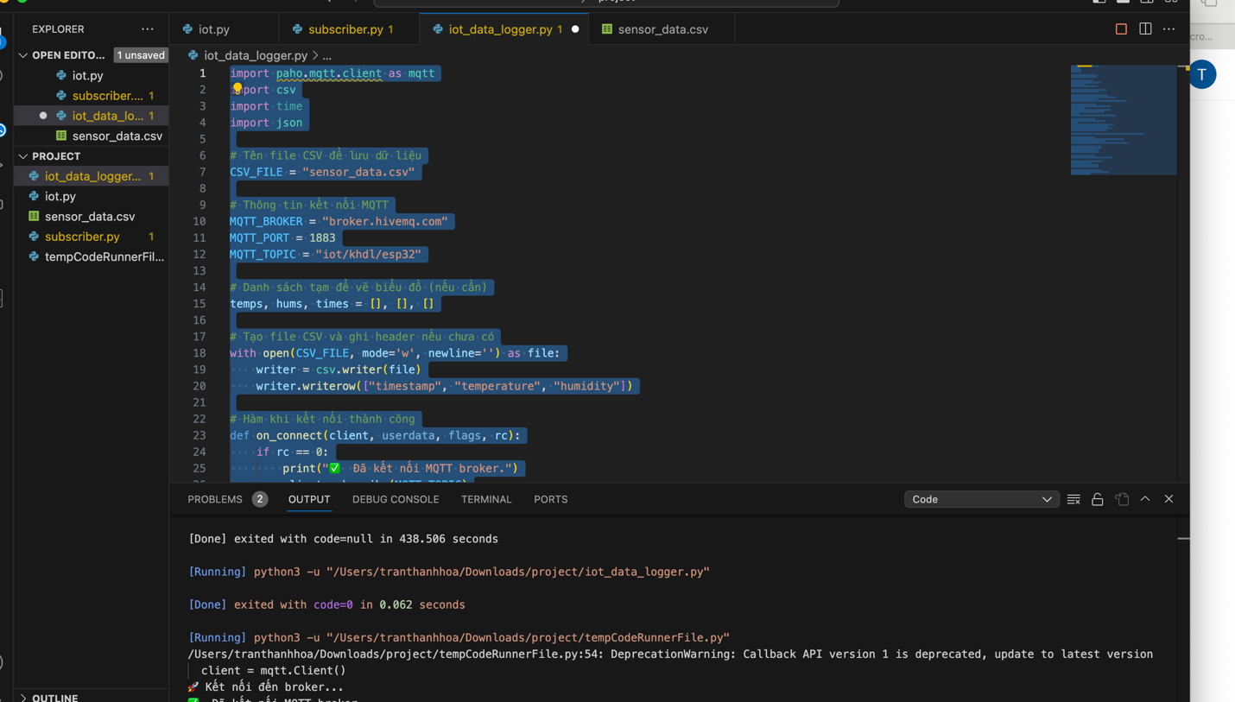

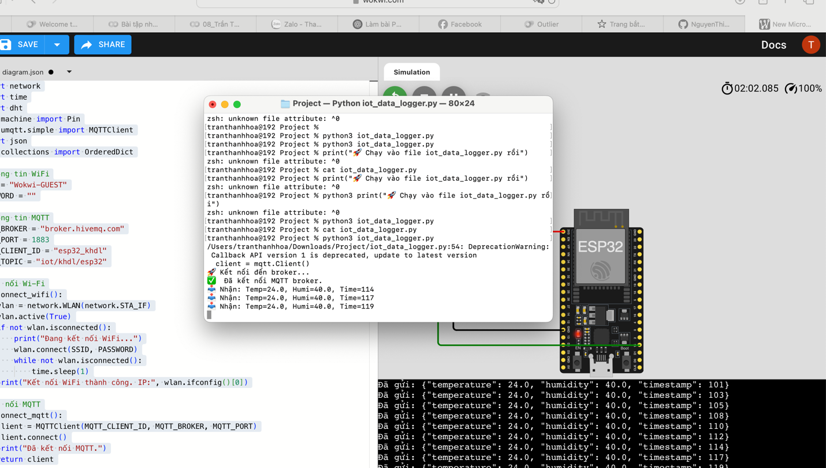

Bước 3: Kiểm tra file CSV

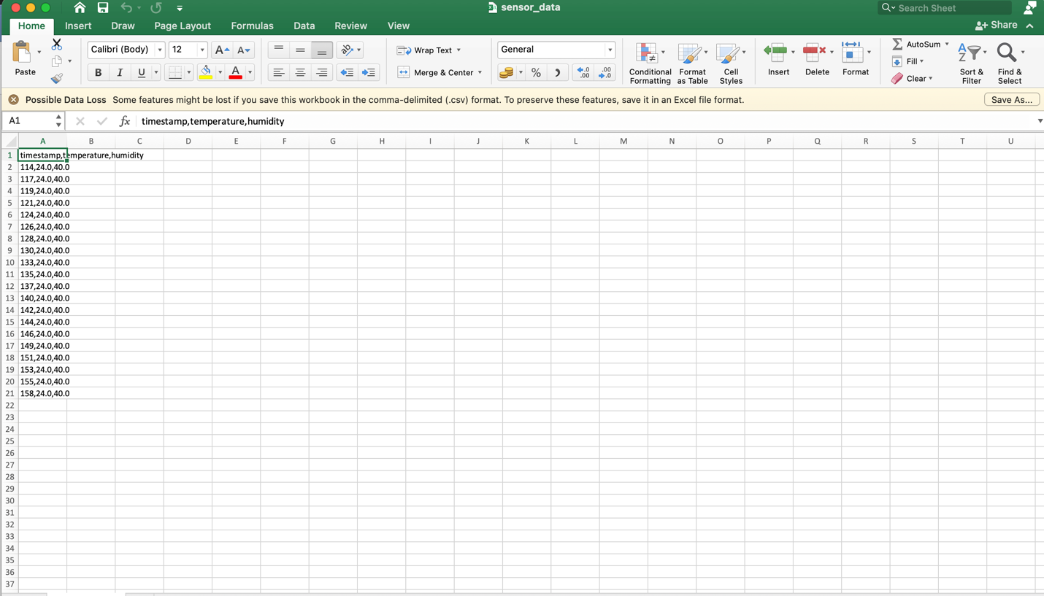

Bước 4: Kiểm tra vẽ biểu đồ

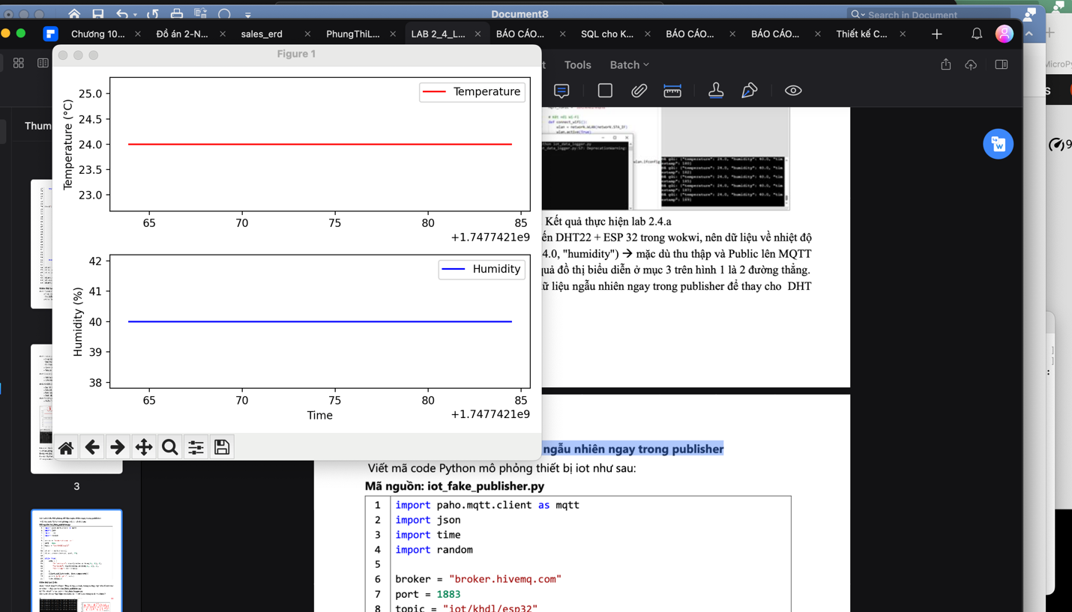

Lab 2.4b: Mô phỏng dữ liệu ngẫu nhiên ngay trong publisher

Bước 1 Khởi động Publisher

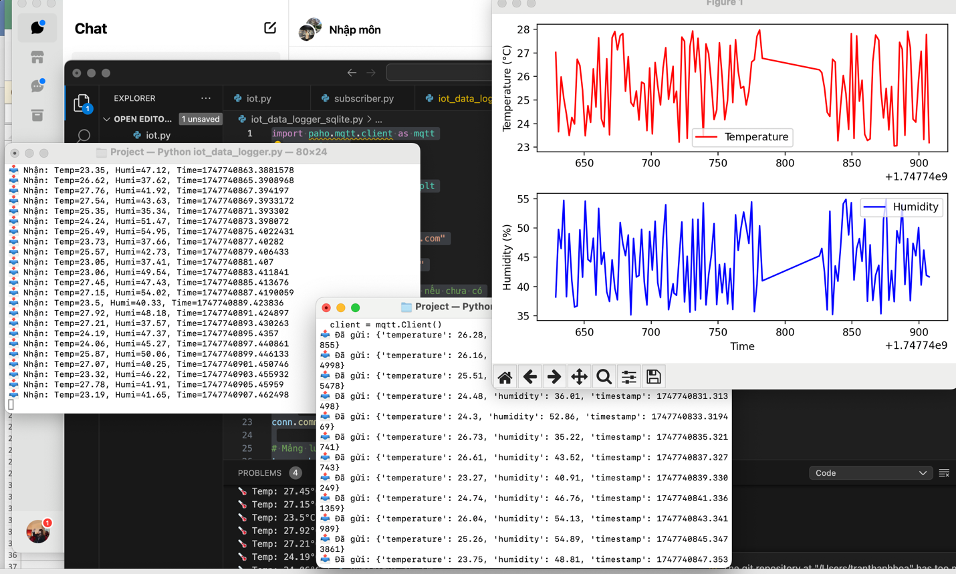

Lab 2.4c. Lưu dữ liệu cảm biến vào SQLite và vẽ biểu đồ realtime:

Bước 1:

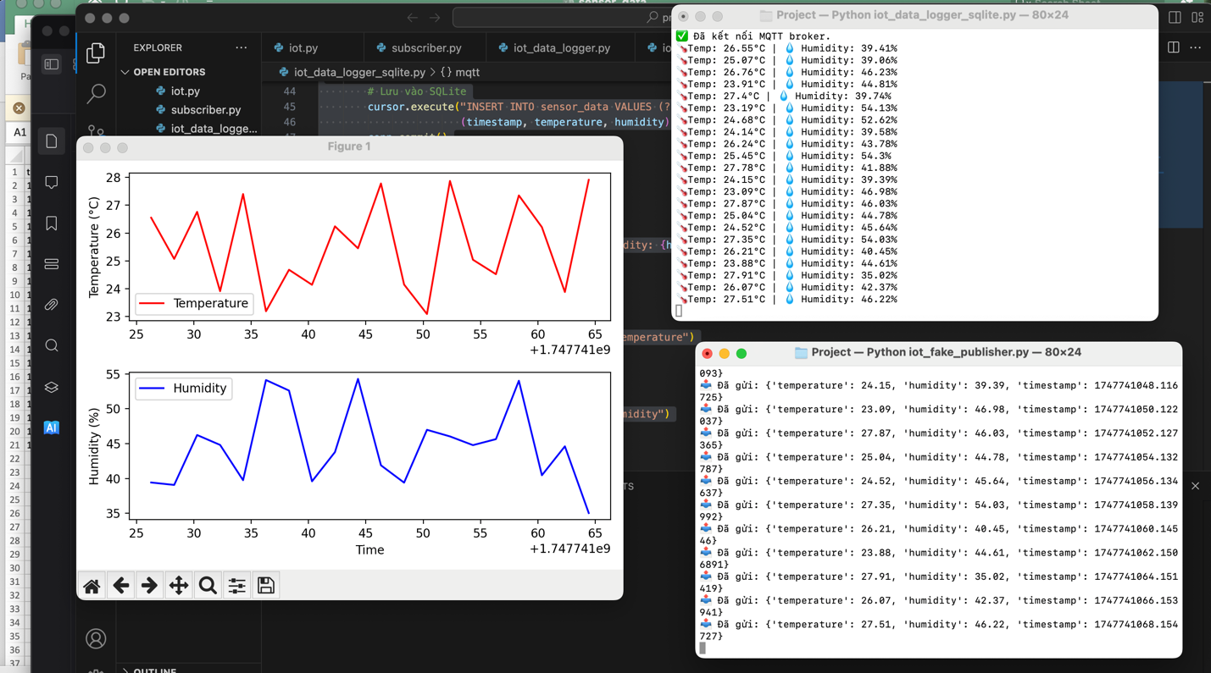

Lab 2.4. d. Đọc dữ liệu từ file .csv

